Registro de clase: Lista de palabras

Propósito didáctico. Escritura por sí mismos de palabras.

Propósito comunicativo: Escribir una lista de elementos necesarios para que germinen plantas en el aula.

Condiciones generales para la implementación:
En el área de Ciencias Naturales se trabajó sobre las partes de las plantas y dentro de esa secuencia didáctica se realizarán germinaciones en el aula. Para dicha experiencia se realizará una lista con los elementos necesarios para que crezcan las plantas.
Las palabras seleccionadas serán dictadas por el docente para que sean escritas en simultáneo por todos los grupos. El criterio de selección se delimitó por la complejidad sonora y la extensión gráfica.

Lista de palabras

1- REMOLACHA
2- ALGODÓN
3- POROTO
4- MIJO
5- FRASCO
6- AGUA
7- LUZ
Consigna:

Vamos a escribir una lista de cosas que necesitamos para que puedan crecer diferentes plantas en el salón. Yo las voy a ir dictando y ustedes las van a ir escribiendo lo mejor que puedan. En el grupo, uno escribe y los demás ayudan. Yo les voy a decir cuándo le dan el lápiz al compañero para escribir otra palabra. Hoy no vamos a usar la goma, así que si piensan que se equivocaron y quieren corregirlo vuelven a escribir abajo.
Para los niños con una hipótesis silábico alfabética: ustedes las van a escribir todas, no se van a pasar el lápiz.

Agrupamiento
Parejas o tríos agrupados según los niveles próximos de conceptualización de la escritura.

Desarrollo de la clase

Contexto pedagógico didáctico:
El aula: La disposición espacial de las mesas y sillas permitía la agrupación de los niños en pequeños equipos de trabajo, favoreciendo las interacciones en el contexto de producción, ya que todos pueden ver en simultáneo la superficie de trabajo así como tomar contacto visual con los compañeros con los que interactúa.
A su vez, podemos observar que la misma estaba provista de fuentes de información estable a la que los niños podían recurrir de ser necesario: carteles, caja con los nombres propios de los niños del grado, abecedario ilustrado con hojas adicionales que contenían ejemplos de palabras. Estas fuentes estables serán ampliadas durante el transcurso de la clase provistas por la docente: en el transcurso de las intervenciones previstas, escribirá en imprenta mayúscula, con fibrón y en hoja auxiliar palabras contextualizadas a cada situación de producción.
La organización de la clase: Como se desprende de lo anterior, la clase fue organizada en pequeños equipos de trabajo conformando los grupos de niños según los niveles próximos de conceptualización de la escritura. Debido al ausentismo del día, se debe modificar la organización prevista en el plan de clase. Los grupos se conforman finalmente de la siguiente manera:
Trío presilábico: Alberto, Milagros y Braian.
Dúo silábico: Nicolás y Sofía
Dúo mixto: Selena (silábica en transición) y Ariana (silábica alfabética)
En el momento, se toma la decisión de que cada una de las niñas que componían el dúo mixto, escribiesen individualmente, para luego confrontar sus escrituras.
Otras de las decisiones que se tomaron en el momento y que nos resultó muy pertinente, fue la de dictar las tres primeras palabras de la lista prevista, en simultáneo. Consideramos que esto habilitó un manejo fluido de los tiempos de reflexión y producción de los grupos de niños con diferentes niveles de conceptualización de la escritura: es esperable que los niños que se encuentran en un nivel silábico- alfabético o alfabético terminen rápidamente la escritura de una palabra pudiendo continuar con las siguientes; en tanto que los niños silábicos y presilábicos, necesitarán más tiempo.
El propósito comunicativo de la secuencia fue claro y preciso (elaborar la lista de elementos necesarios para realizar una germinación), lo que a su vez aseguró que el campo semántico de las palabras a escribir resultara familiar y significativo para los chicos.
En cuanto al análisis interno de las palabras seleccionadas, podemos decir que:
- La palabra REMOLACHA, es una tetrasílaba, con variedad interna de núcleo vocálicos y ataques consonánticos (CV).
- Por su parte, ALGODÓN, es un trisílabo que presenta algunas peculiaridades. La primer sílaba está compuesta por una vocal inicial y una consonante en posición coda (VC). Las dos sílabas restantes, comparten su núcleo vocálico pero difieren en estructura: la segunda sílaba está compuesta por un ataque consonántico y un núcleo vocálico (CV), en tanto que la tercer sílaba está compuesta por un ataque consonántico, un núcleo vocálico y una consonante en posición coda (CVC).
- El interés de la palabra POROTO, reside en que se trata un trisílabo cuyos núcleos vocálicos se reiteran, en tanto que los ataques consonánticos se alternan. La selección de la misma, tiene como propósito el generar un conflicto entre la hipótesis silábica con valor sonoro convencional centrada en los núcleos vocálicos, con los criterios de variedad interna de la palabra a escribir.
- La palabra MIJO, es un bisílabo con variedad interna, tanto a nivel de núcleos vocálicos como de ataques consonánticos. Esta palabra fue seleccionada con la finalidad de poner en contradicción la hipótesis silábica con los criterios de cantidad mínima de letras que un escrito debe tener para decir algo.
- En tanto que LUZ, es un monosílabo. Al igual que como sucede con MIJO, la escritura de luz busca hacer entran en conflicto la hipótesis silábica con los criterios de cantidad mínima.

Transcripción de un recorte de la clase.
El recorte seleccionado es el seguimiento del grupo compuesto por Sofía y Nicolás
Vos Sofía empezá escribiendo REMOLACHA. (a Nicolás y Sofía) Empiecen a trabajar ustedes como ustedes saben.  (la docente regresa) ¿Vos ayudaste Nico?  Sofía leeme lo que escribiste.  ¿Dónde dice LA? Dale vos podés! Muy bien. (1)  ¿Remolacha igual que qué empieza?(2)  ¿Empieza o terminaron la de cha cha? (repite, re mo la cha)  ¿Empieza? ¿Con cha?  Termina, pero yo les hice otra pregunta ¿Con qué empieza remolacha? (3)  ¿Qué otras palabras empiezan como remolacha? (toma una hoja y un marcador)  Con la R ¿Qué cosas empiezan con la R? (4)  Como remolacha ¿qué puede ser? ¿se acuerdan alguna?  Miren, yo les voy a decir, REMERA (y la escribe) Remera empieza como REMOLACHA (5)  Ah… y a ver ahí (señalando la escritura de Sofía) ¿está esa? (6)  ¿Y entonces cómo la pondrían?  Saben que pueden escribir abajo (7)  Al revés dice Nicolás, acá (señalando la escritura de Sofía donde dice ER) dice Nicolás que va al revés. ¿Cómo la pondrías Sofi, si es al revés? (8)  Bueno, hacela abajo. A ver como queda.  (a Nicolás) ¿Estás de acuerdo vos?  (repite) ¿Estás de acuerdo con lo que hizo Sofía? ¿Sí o no?  ¿Cuál van a usar de REMERA?  ¿Y dónde está la R esa?  ¿Estás de acuerdo Nicolás?  Bueno decile a ella (9)  Dale ponela  A ver, leelo  Leelo vos Nicolás, con el dedo ¿te acordás? (10)  La de LEO! ¿Dónde va la de LEO?  También la de LEÓN ¿Dónde va ahí?  Agregala, donde la pondrías vos. ¿Querés escribir de nuevo?  La “A” le suena a él (11)  CHA  ¿La “H”? Ponela. Leé, andá indicando vos cómo leés.  ¿Nicolás qué palabra era? ¿Te acordás?  Remolacha, viste, a ver leelo (a Sofia)  ¿Te parece? Bueno ponela  Yo voy a decir una cosa REMOLACHA, ¿no empezaba igual que REMERA?  ¿Si o no? ¿Estamos de acuerdo?  ¿Cómo empezaba REMERA?  Con la R ¿y entonces? ¿Ahí empieza con la R?  ¿Entonces qué pasará? ¿Se animan a hacerla de nuevo?  Ustedes la escriben abajo y yo me voy con ellas ( señala otro grupo) Escriban REMOLACHA (12)  La otra palabra que van a escribir es ALGODÓN  Tenés razón (le da el lápiz a Nicolás, y dice) Vamos, dale escribila.  Ella dice que empieza con “A” ¿estás de acuerdo? Dale escribila  (Continúa la escritura de la palabra)  Ahora tienen que escribir MIJO  Te dio una ayuda (13)  ¿Estás escribiendo AGUA?  Ustedes tienen una compañera que se llama GUADALUPE  No vino pero empieza con GUA…GUADALUPE ¿Se acuerdan como se escribe GUADALUPE? Yo les voy a dar una ayudita (busca una caja con los nombres de los compañeros. Saca varios y luego indica cuál es el de GUADALUPE)  ¿Qué les sirve de GUADALUPE para escribir AGUA? ¿A ver cómo lo escribirían? (14)  ¿Va primero la “G”? ¿O va después? (15)  Para ella va después ¿Vos estás de acuerdo?  Escribilo y después te va a decir si está de acuerdo  “A” dale…  Ahora LUZ, es la última  ¿Cuál es esta? (señalando la G)  ¿Y termina con la G de GATO?  Bueno decíselo a él (16) | Sofía:  ERAMU  ER A M U  Sofía señala la A.  (Nicolás y Sofía oralizan, re- mo- la-cha)  Sofía: cha cha  Nicolás: empieza  Sofía: termina  (los niños mueven sus labios oralizando la palabra, pero no responden)  Nicolás: con la R  Sofía: ratón  ( ambos verbalizan para sí mismos distintas palabras)  Sofía: si  Sofía: no  Nicolás: al revés  (Sofía señala el comienzo de la escritura)  Sofía escribe E  Sofía: la R (y señala la R inicial de REMERA)  Sofía: acá (y escribe)  ER  Nicolás: (silencio) ….  (Sofía escribe y pronuncia mientras lo hace) ER O  → →  Re mo  (Re –mo la “M”)  EROMA  (lee re- mo “la”, la A y la agrega al final)  Nicolás lee ER OM A  → → →  Re mo la  Nicolás: La ele  Sofía: también la de León  Sofia escribe EROLA  (Nicolás oraliza RE- MO- LA) la A  (Nicolás sigue oralizando)…LA- CHA  Sofía: la “H”  EROLAH  (Sofía demora)  (Nicolás: dice REMOLACHA)  ER O L AH  → → → →  Re mo la cha  Nicolás: la “A”  Queda EROLAHA  (los dos leen) ER O LA HA  → → → →  Re mo la cha  Niños: no…sí  Niños: Si  Nicolás: con la R  Nicolás: con la “E”  (Los niños asienten)  (Sofía comienza escribiendo “ER” y Nicolás hace un gesto llevando la mano a la cabeza, notando que nuevamente comenzó con la “E”, y no con la “R”, pero no dice nada)  Queda EROLAHA  (Sofía: dice, él tiene que escribir)  Sofía: con “A”  Nicolás escribe:  AO  AGO  Sofía: la “M” con la “I”  Nicolás escribe:  MIGO  Nicolás escribe AUA  Sofía: que no vino  Sofía: la “G”  Sofía: va después  Sofía: “A”  (Sofía escribe y ambos oralizan A-GU-A)  Queda:  AG  Luego de revisar la escritura  AGAUA  Nicolás escribe:  LU  LUG  La “G” de GATO  Sofía: la “S” falta  Nicolás escribe:  LUSG

Observación: No se cuenta con el registro completo de los procesos de escritura de las palabras ALGODÓN y FRASCO.

Realizado por Cadelli, María Cecilia; Guanzetti, Rosana; López, Gabriela; López, Sandra; Pereyra, Claudia; en el marco de la Cátedra “Alfabetización y sistemas de escritura” de la Licenciatura en prácticas de lectura y escritura en la escuela primaria, UNIPE.

Producciones

Grupo De Braian, Milagros y Alberto:
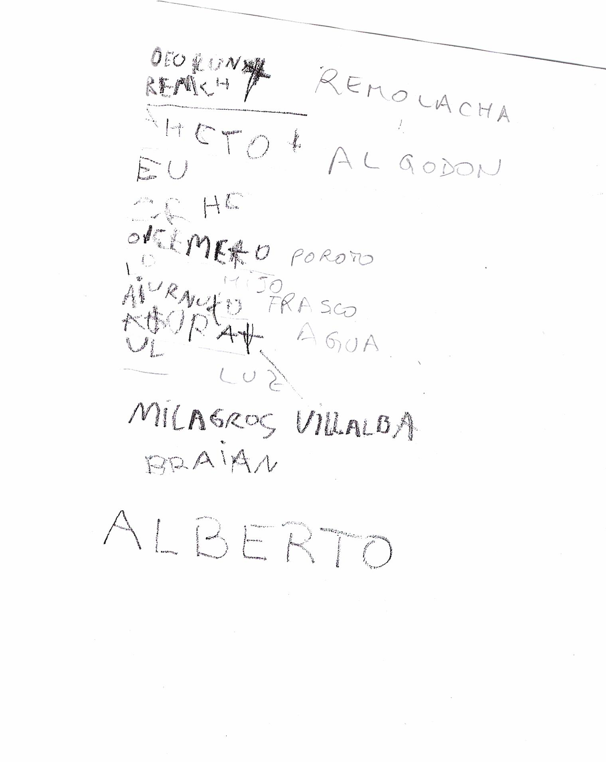

.

Grupo de Sofía y Nicolás:
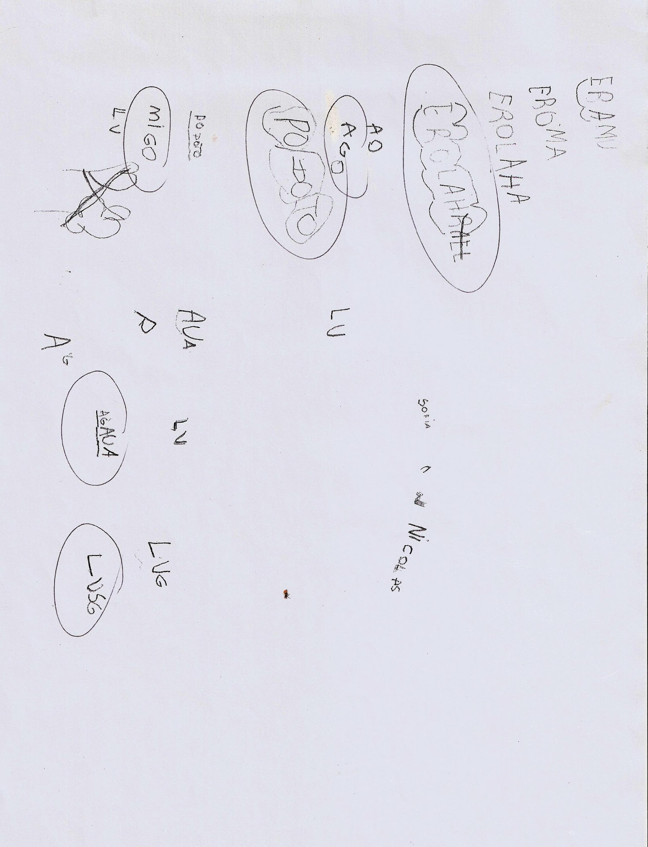
Grupos  Palabras | Milagros, Braian y Alberto | Nicolás y Sofía
Remolacha | REMCH | EROLAH
Algodón | AHCTO | AGO
Poroto | OICEMEO | PODOTO
Mijo | OI | MIGO
Frasco | AIURNUO
Agua | AURA | AGAUA
Luz | UL | LUSG

Realizado por Cadelli, María Cecilia; Guanzetti, Rosana; López, Gabriela; López, Sandra; Pereyra, Claudia; en el marco de la Cátedra “Alfabetización y sistemas de escritura” de la Licenciatura en prácticas de lectura y escritura en la escuela primaria, UNIPE.

